Предметная проба
Технологический профиль
1 блок: Математика
1.

2. Упростите выражение:
3.
4.

2 блок: Физика
- Примером явления, в котором механическая энергия превращается во внутреннюю, может служить
1) кипение воды на газовой конфорке
2) свечение нити накала электрической лампочки
3) нагревание металлической проволоки в пламени костра
4) затухание колебаний нитяного маятника в воздухе

- Какой(-ие) из видов теплопередачи осуществляется(-ются) без переноса вещества?
1) излучение и теплопроводность
2) излучение и конвекция
3) только теплопроводность
4) только конвекция

- После того как пар, имеющий температуру 120 °С, впустили в воду при комнатной температуре, внутренняя энергия
1) и пара, и воды уменьшилась
2) и пара, и воды увеличилась
3) пара уменьшилась, а воды увеличилась
4) пара увеличилась, а воды уменьшилась

- Четыре ложки изготовлены из разных материалов: алюминия, дерева, пластмассы и стекла. Наибольшей теплопроводностью обладает ложка, изготовленная из
1) алюминия
2) дерева
3) пластмассы
4) стекла

- Лёд начали нагревать, в результате чего он перешёл в жидкое состояние. Молекулы воды в жидком состоянии
1) находятся в среднем ближе друг к другу, чем в твёрдом состоянии
2) находятся в среднем на тех же расстояниях друг от друга, что и в твёрдом состоянии
3) находятся в среднем дальше друг от друга, чем в твёрдом состоянии
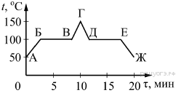
4) могут находиться как ближе друг к другу, так и дальше друг от друга, по сравнению с твёрдым состоянием

- На рисунке приведён график зависимости температуры t воды от времени τ при нормальном атмосферном давлении. Какое из утверждений является неверным?
1) Участок АБ соответствует процессу нагревания воды.
2) В процессе, соответствующем участку ЕЖ, внутренняя энергия воды уменьшается.
3) Точка Е соответствует твёрдому состоянию воды.
4) В процессе, соответствующем участку БВ, внутренняя энергия системы вода — пар увеличивается.

- Двигатель трактора совершил полезную работу 23 МДж, израсходовав при этом 2 кг бензина. Найдите КПД двигателя трактора (удельную теплоту сгорания бензина принять равной 46 МДж/кг).

3 блок: Информатика
В логическую схему подается два сигнала А и В. На выходе из схемы получается сигнал F.
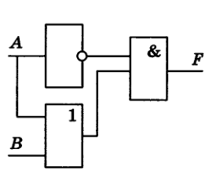
Сигналы закодированы А = 12₁₀, В = 0110₂.
- Каково значение сигнала F? Ответ дайте в десятичной системе счисления.
Подсказки:
- сигналы А и В на входе должны быть представлены в двоичной системе счисления;
- при проходе через логические элементы выполняйте логические операции поразрядно;
- полученный на входе сигнал F переводите из двоичной системы счисления в десятичную систему счисления.
Ответ:_____________________________________________
- Каким логическим выражением описывается схема?
Ответ: F = __________________________________________

